M1C2 Flexbox Assignment traducción (Español – Castellano).

Durante la segunda sección del Módulo 1, habrá revisado la muy útil herramienta Flexbox. Flexbox es otra herramienta útil que los desarrolladores pueden usar para controlar el comportamiento y el diseño de sus elementos HTML. Usó Flexbox por primera vez en el curso Coding Foundations. Ahora que ha revisado y aprendido más sobre Flexbox, ¡es hora de practicar! Utilizará HTML y CSS para completar esta tarea. Se espera que cree y edite archivos usando un editor de texto y que use una hoja de estilo externa. Complete la siguiente tarea y comuníquese con la aplicación de soporte para que un mentor revise su trabajo. Si tiene alguna pregunta o necesita ayuda, ¡comuníquese para que podamos ayudarlo! Esta tarea debe completarse para aprobar esta sección del trabajo de curso.

El siguiente es un enlace a un repositorio de git que contiene el código HTML y CSS de inicio para esta tarea. Copie y pegue el código de inicio para que pueda continuar con la tarea. [*https://github.com/bottegaMentor/m1c2-flexbox--assignment/tree/main*](https://github.com/bottegaMentor/m1c2-flexbox--assignment/tree/main)

*Conceptos incluidos en esta tarea: HTML, CSS, Flexbox, clases de HTML, ID de HTML, HTML Div, Img,h1 y etiquetas de párrafo, color de fondo CSS, color de texto CSS, hojas de estilo externas CSS y estilo en línea, dirección flexible, ajuste , Base, Aumentar y Reducir, Justificar contenido, Alinear contenido, Alinear uno mismo y Alinear elementos.

**Flexbox 1**: Llame a la clase de flexOne. Use flexbox para colocar los elementos en el div flexOne uno al lado del otro. Agregue 5 píxeles de margen a la clase cuadrada solo cuando estén dentro de flexOne.

**Ejemplo:**



**Flexbox 2**: Llame a la clase de flexTwo. Utilice caja flexible. Establezca la dirección de flexión en la columna. El valor predeterminado es fila, que coloca los elementos uno al lado del otro. La columna los vuelve a colocar uno encima del otro. Dale a los cuadrados dentro de flexTwo un margen de 2 píxeles.

**Ejemplo:**

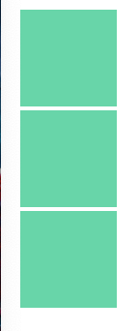

**Flexbox 3:** Llame a la clase de flexThree. Repita los pasos de flexTwo, excepto que esta vez va a establecer la dirección flexible en fila inversa. Agregue un 1, 2 y 3 dentro de los respectivos divs cuadrados dentro de flexThree para que pueda ver cómo el orden ahora se ha invertido.

**Ejemplo:**

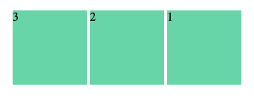

**Flexbox 4:** Llame a la clase de flexFour. Utilice caja flexible. Establezca el ancho del div en 350 px. Dé un margen de 5px a los cuadrados dentro de flexFour. También cambia el color de fondo a #3d8b6d. Verá que el cuarto cuadrado se ajusta automáticamente a la parte inferior y comienza una nueva fila porque no puede caber en los 450 píxeles con los otros cuadrados. Esto sería muy útil para un sitio web como Instagram, cuando sabes el formato que quieres para tus imágenes o publicaciones, pero no sabes cuántos tendrás. Usando flex-wrap, su código maneja automáticamente el formato de sus elementos.

**Ejemplo:**



**Flexbox 5:** Llame a la clase de flexFive. Agregue un ancho de 350px y use flexbox. Llame a la clase de elemento para los divs dentro de flexFive. Establezca el color de fondo en #0b6643. Agregue un ancho y alto de 100px. Agregue un margen de 2px para que podamos ver los cuadrados individuales. Ahora, apunte a la identificación de "crecer". En el id, establezca flex-grow en 2. Esto hará que el espacio sobrante, que normalmente se dividiría en partes iguales entre los elementos o no fuera utilizado por flex, se aplicará al elemento central y hará que ocupe el doble del espacio adicional. que los demás elementos.

**Ejemplo:**



**Flexbox 6:** Llame a la clase de flexSix. Agregue una altura de 400 px y un ancho de 500 px a flexSix. Establezca el color de fondo en #f1f1f1. Establezca la dirección flexible en la columna para que los divs secundarios vuelvan a estar uno encima del otro. En cada div secundario, con las clases de uno, dos y tres, use flexbox. En uno, establezca la justificación del contenido en el espacio alrededor. En dos, establezca el contenido de la justificación en el espacio intermedio y establezca el color de fondo en #d6d6d6. El color nos ayudará a ver las filas que estamos creando. En tres, establezca la justificación del contenido en espacio uniforme. Ahora puede ver las diferentes formas en que se comportarán esas configuraciones de contenido justificado.

**Ejemplo:**

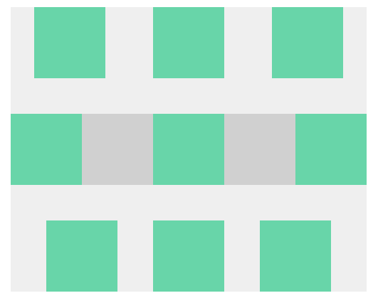

**Flexbox 7:** Llame a la clase de flexSeven. Dale una altura de 400px y un ancho de 500px. Use flexbox y establezca la justificación del contenido en el espacio intermedio. Esto nos dará 4 columnas. Dejaremos la dirección flexible en el valor predeterminado de fila y usaremos justificar contenido para mover los elementos de una manera diferente. En los divs uno a cuatro, use flexbox y establezca la dirección flexible en columna para que los elementos permanezcan uno encima del otro. En el div uno, podemos establecer el contenido de la justificación en el centro. Dos para el extremo flexible, tres para el inicio flexible y cuatro para el espacio intermedio. Ahora puede ver cómo también podemos organizar los elementos verticalmente usando el contenido de justificación si también configuramos la dirección flexible en la columna.

**Ejemplo:**

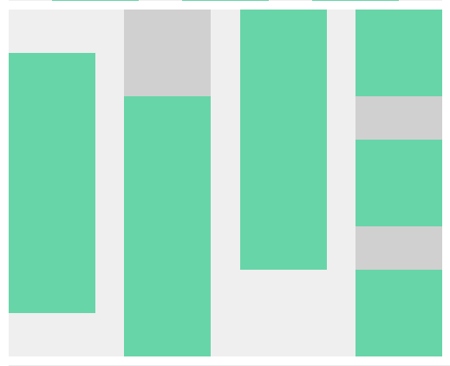

**Flexbox 8:** Llame a la clase de flexEight. Utilice caja flexible. Dale al div una altura de 400 px y establece el color de fondo en #eeeeee. Dale un ancho de 300px. Ahora puede seleccionar la clase de uno dentro de flexEight. Use flexbox y configure los elementos de alineación al centro. Haga lo mismo para dos y configure los elementos de alineación para flex-end. Establezca tres en las mismas cosas y use flex-start para alinear elementos. Ahora puede ver que los elementos de alineación también pueden permitirnos mover elementos verticalmente.

**Ejemplo:**

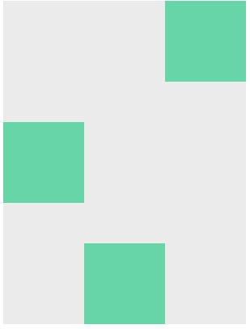

**Flexbox 9:** Llame a la clase de flexNine. Utilice caja flexible. Establezca el ancho en 450 px y la altura en 250 px. Establezca el color de fondo en #eeeeee. Use elementos de alineación para hacer que los elementos comiencen en la parte superior. Usa el contenido de la justificación para espaciar los elementos de manera uniforme. Ahora puede seleccionar la identificación especial. Use la propiedad align-self y configúrela en flex-end. De esta manera, podemos anular el tercer cuadrado y hacer que comience en la parte inferior en lugar de en la parte superior.

**Ejemplo:**

